Итоги развития
муниципальной системы образования
города Сургута
в 2010 – 2011 учебном году

(краткая версия публичного доклада)

К ЧИТАТЕЛЮ


Департамент образования Администрации города Сургута представляет краткую версию открытого доклада об итогах развития муниципальной системы образования в 2010 – 2011 учебном году, в котором главным образом рассматривается результаты деятельности 107-ми муниципальных образовательных учреждений, подведомственных департаменту.
В основе доклада – данные государственного статистического наблюдения и городского мониторинга качества образования в динамике за 3 – 5 лет.
В докладе описано состояние системы образования города, охарактеризованы основные тенденции её развития, направления и результаты реализации муниципальной образовательной политики в 2010 – 2011 учебном году.

Информация адресована широкому кругу читателей по наиболее актуальным вопросам в сфере образования:
- ресурсы муниципальной системы образования, эффективность их использования;
- образовательные услуги, предоставляемые образовательными учреждениями города, их доступность разным категориям детей;
- комплекс мер, направленных на повышение качества и доступности образования, соответствующего требованиям инновационного развития экономики, современным потребностям общества;
- перспективы развития муниципальной системы образования.
Полная версия открытого доклада представлена на официальном сайте Администрации г. Сургута (www.admsurgut.ru).
Обсуждение представленной информации – на сайте сетевого педагогического сообщества (www.surwiki.ru)

Уважаемый Читатель!

Приглашаем Вас к диалогу. Ждём Ваши замечания и конструктивные предложения, готовы ответить на любые вопросы. Надеемся на Ваше активное участие в развитии муниципальной системы образования.

Наши координаты:

Телефон: 8 (3462) 52-53-38

Факс: 8 (3462) 52-53-94
Электронный адрес: don@admsurgut.ru

СЕТЬ ОБРАЗОВАТЕЛЬНЫХ УЧРЕЖДЕНИЙ ГОРОДА
В городе созданы условия для получения образования различного уровня.
Городская образовательная сеть представлена 181 лицензированными учреждениями дошкольного, общего, дополнительного, специального и профессионального образования разной ведомственной принадлежности и организационно-правовой формы (в том числе подведомственных департаменту образования – 107).
№ п/п | Типы и виды образовательных учреждений | Всего (ед.)
№ п/п | Типы и виды образовательных учреждений | в том числе
№ п/п | Типы и виды образовательных учреждений | муниципальные | другие ¹
1. | Дошкольные образовательные учреждения: | 49
1. | центры развития ребенка детские сады | 3
1. | детские сады общеразвивающего, компенсирующего, комбинированного видов | 34
1. | детские сады присмотра и оздоровления, детские сады | 12
2. | Учреждения общего образования: | 56
2. | лицеи, гимназии, средние общеобразовательные школы с углубленным изучением предметов | 12
2. | средние общеобразовательные школы | 24 | 1
2. | основные общеобразовательные школы | 2
2. | начальные общеобразовательные школы | 1
2. | начальные школы – детские сады, прогимназии | 7
2. | вечерние (сменные) общеобразовательные учреждения открытые (сменные) школы | 2 | 1
2. | специальные (коррекционные) образовательные учреждения |  | 3
2. | межшкольный учебный комбинат | 1
4. | Учреждения дополнительного образования детей: | 20 ²
4. | детские школы искусств | 6
4. | детско-юношеские спортивные школы, центр плавания | 9 | 1
4. | центры детского творчества | 2
4. | станция юных натуралистов, станция юных техников | 2
5. | Учреждения среднего профессионального образования |  | 12
6. | Учреждения высшего профессионального образования: | 11
6. | университеты, институт |  | 3
6. | филиал |  | 8
7. | Образовательные учреждения дополнительного образования взрослых | 1 | 3
8 | Другие учреждения, осуществляющие образовательный процесс (государственные, бюджетные, автономные, негосударственные, частные) |  | 28
ВСЕГО: |  | 180
 |  | 118 | 62
Бюджетные учреждения ХМАО-Югры, государственные и негосударственные образовательные учреждения, автономные, частные, некоммерческие организации, имеющие лицензию на осуществление образовательной деятельности
В том числе 12 муниципальных учреждений, подведомственных департаменту культуры, молодёжной политики и спорта
Численность обучающихся, воспитанников, студентов,
получающих образование различного уровня в образовательных учреждениях города Сургута, чел.
высшее профессиональное образование | 19 820
начальное, среднее профессиональное образование | 6 612
дополнительное образование детей в учреждениях дополнительного образования и общеобразовательных учреждениях (с учётом возможной одновременной занятости детей в нескольких учреждениях) | 36 425
общее образование в муниципальных и негосударственных общеобразовательных учреждениях | 32 989
дошкольное образование | 13 821

ФИНАНСИРОВАНИЕ ОБРАЗОВАНИЯ

Доля расходов на образование в расходах бюджета города (%)  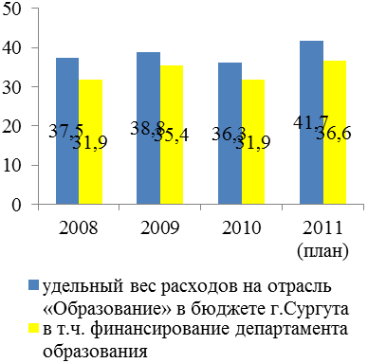 |  | Финансовое обеспечение образовательного процесса играет значительную роль в развитии сферы образования. Консолидированный бюджет формируется из четырех источников: федеральный (0,70 %), окружной (51,5%), местный (40,5 %) бюджеты и средства от приносящей доход деятельности (7,3%).  Бюджет образования и его доля в расходах бюджета города значительно увеличились в 2011 году в связи с инфляционными процессами, повышением ставок страховых взносов во внебюджетные фонды, установленных действующим законодательством, а также в результате привлечения дополнительных бюджетных ассигнований из бюджета автономного округа в рамках реализации на условиях софинансирования региональной целевой программы "Новая школа Югры" на 2011 - 2013 годы. В целях повышения эффективности бюджетных расходов и оптимизации использования внутренних ресурсов бюджет образования формируется по программно - целевому принципу. Действует система формирования муниципального задания, определены стандарты качества оказания муниципальных услуг образовательными учреждениями, что позволяет контролировать их качество жителями города. Во всех учреждениях введена новая система оплаты труда, ориентированная на конечный результат на основе дифференцированного подхода с учетом качества и результативности труда работников образовательных учреждений.

Структура расходов департамента образования на 2011 год в разрезе ведомственных программ

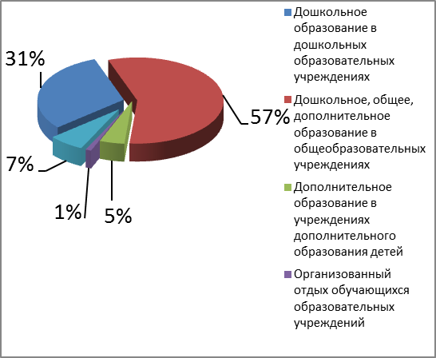

Направления расходов образовательных учреждений в 2011 году
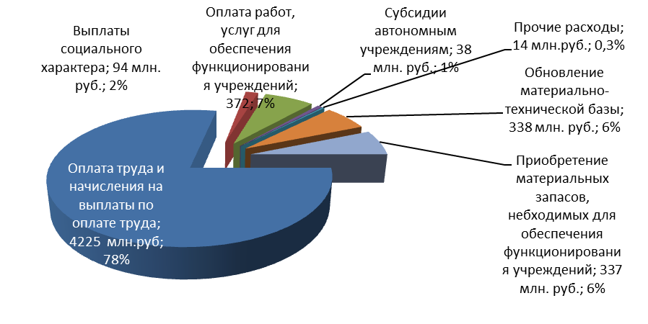
2
ПРИВЛЕЧЕНИЕ АЛЬТЕРНАТИВНЫХ ИСТОЧНИКОВ ФИНАНСИРОВАНИЯ
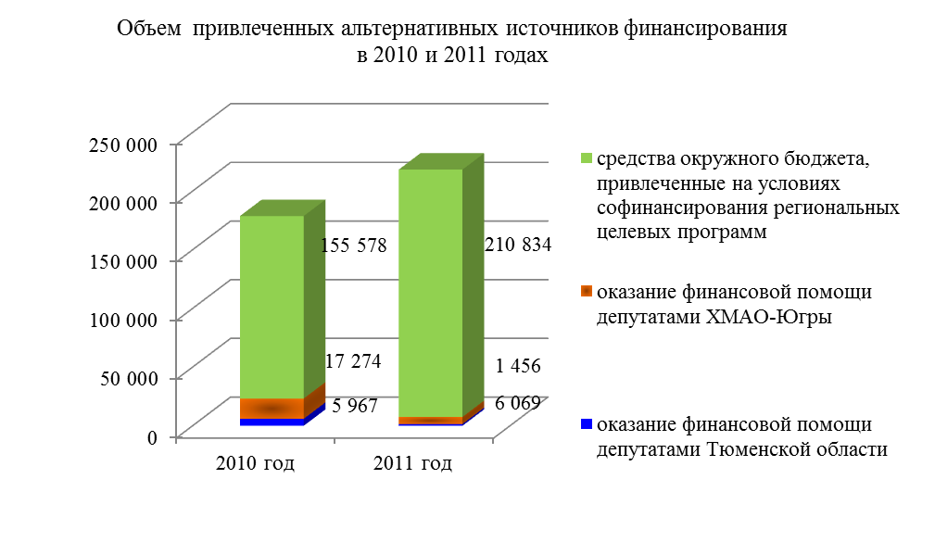
Направления расходов
привлеченных альтернативных источников финансирования в 2010, 2011 годах
 | 2010 г. (факт) |  | 2011 г. (план)
 | тыс.руб. | % | тыс.руб. | %
ремонт образовательных учреждений | 138 346 | 77 | 147 205 | 67,5
укрепление антитеррористической безопасности (система видеонаблюдения) | - | - | 30 000 | 13,7
проведение работ по благоустройству территории образовательных учреждений | - | - | 14 718 | 6,7
мебель | 16 368 | 9 | 11 908 | 5,5
компьютерная техника | 5 188 | 3 | 7 041 | 3,2
учебное и спортивное оборудование | 2 374 | 1 | 3 802 | 1,7
малые архитектурные формы | 1 719 | 1 | 1 100 | 0,5
автотранстпорт | 1 095 | 1 | 350 | 0,2
прочие расходы | 13 729 | 8 | 2 235 | 1
ВСЕГО | 178 819 | 100 | 218 359 | 100

В 2010, 2011 годах организовано взаимодействие образовательных учреждений с депутатами Думы Ханты-Мансийского автономного округа - Югры, Думы Тюменской области по вопросам включения первоочередных потребностей образовательных учреждений в перечень наказов избирателей депутатам.
Город Сургут на принципах софинансирования включился в реализацию региональных целевых программ.
В результате совершенствования системы межбюджетных отношений, направленного на обеспечение функционирования и развития образовательных учреждений, применения метода программно - целевого финансирования в 2010 году объем дополнительно привлеченных образовательными учреждениями альтернативных источников финансирования составил более 178 млн. руб., в 2011 году - более 211 млн. руб. Заключенные в 2011 году Соглашения позволяют прогнозировать объем аналогичных поступлений в 2012 - 2013 годах в сумме более 187 млн. рублей.

3

ДОШКОЛЬНОЕ ОБРАЗОВАНИЕ
 | В 2010-2011 учебном году услуги дошкольного образования оказывали 49 муниципальных дошкольных образовательных учреждений (в том числе 1 автономное), 1 гимназия, 2 прогимназии, 5 начальных школ-детских садов, а также 1 негосударственная школа.
Охват дошкольным образованием | 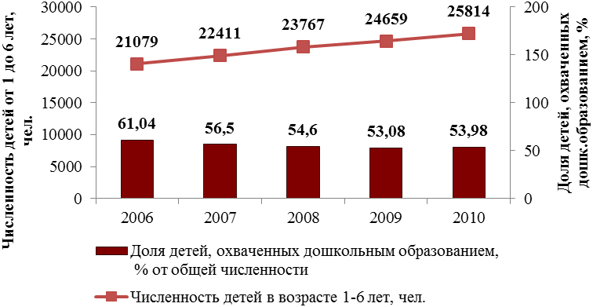
Мероприятия, направленные на повышение доступности услуг дошкольного образования | - капитальный ремонт детского сада № 4 «Умка» на 260 мест (2008 г.);  - реконструкция детского сада № 8 «Огонек» на 205 мест (2009 г.);  - организация дополнительных 28 дошкольных групп на 560 мест на базе действующих детских садов путем перепрофилирования помещений в группы (2007 - 2011 гг.);  - ввод в эксплуатацию 5 детских садов на 1 280 мест (2010 г.);  - строительство 7 детских садов на 1 620 мест (2012 г.).
Постановка на очередь в детский сад в электронном виде | С целью снижения социальной напряженности, вызванной проблемами при постановке в очередь на предоставление места в детском саду, в Сургуте разработана и внедрена автоматизированная информационная система «Учет распределения детей».  Родитель (законный представитель) ребенка может подать электронное заявление на постановку ребенка в очередь, регулярно знакомиться с изменениями в списках очередности.  В 2011 году разработан административный регламент предоставления услуги «Прием заявлений, постановка на учет и зачисление детей в образовательные учреждения, реализующие основную образовательную программу дошкольного образования (детские сады)», в том числе в электронном виде.
Поддержка семей, нуждающихся в детском саду | В 2010 г. 4,3 тысячи родителей получали пособие по уходу за детьми от 1,5 до 4-х лет из окружного бюджета, в 1 квартале 2011 г. – 5,3 тысячи.  В целях оказания психолого-педагогической помощи родителям, чьи дети не посещают детский сад, на базе 3 дошкольных образовательных учреждений (№22 «Сказка», №56 «Искорка», №77 «Бусинка») открыты консультативные пункты для родителей.
4

ДОШКОЛЬНОЕ ОБРАЗОВАНИЕ
Образовательные  программы  дошкольного образования,  реализуемые в муниципальных дошкольных и общеобразовательных учреждениях | Комплексные образовательные программы, являющимися основой для образовательных программ учреждений:  - Программа обучения и воспитания в детском саду / под ред. М.А. Васильевой, В.В. Гербовой, Т.С.Комаровой;  - Детство / В.И. Логинов и др.;  - Развитие / НОУ «Учебный центр им. Л.А. Венгера»;  - Радуга / Т.Н. Доронова;  - Сообщество / Центр международных детских программ;  - Школа 2100 (в т.ч. Детский сад 2100) / А.А. Леонтьев и др.;  - Истоки / науч. ред. Л.А. Парамонова, А.Н. Давидчук, К.В. Тарасова и др.
Широк выбор реализуемых дополнительных образовательных программ, например:
Направление развития | Наименования, авторы программ
Физическое | Здоровье / В.Г. Алямовская
Социально-личностное | Основы безопасности детей дошкольного возраста / Р.Б. Стеркина, О. Л. Князева, Н. Н. Авдеева  Я, ты, мы / О.М. Князева, Р.Б. Стеркина
Познавательно-речевое | Юный эколог / С.Н. Николаева  Я – человек / С.А. Козлова  Программа коррекционного обучения и воспитания детей с общим недоразвитием речи / Т.Б. Филичева, Г.В. Чиркина
Художественно-эстетическое | Семицветик / В. И. Ашиков, С. Г. Ашикова  Росинка / Л.В. Куцакова, С.И. Мерзлякова;  Красота – радость – творчество / Т.С. Комарова, и др.  Музыкальные шедевры / О.П. Радынова

Наряду с основными и дополнительными программами успешно реализуются образовательные программы, разработанные педагогическими работниками города:
Направление развития | Наименования, авторы образовательных программ, ставших победителями  всероссийских конкурсов в сфере дошкольного образования  в 2010 – 2011 учебном году
Физическое | Чтоб здоровым оставаться – летом будем закаляться / Н.В. Малышева, МДОУ №64 «Радуга»
Социально-личностное | Ребята, давайте жить дружно! / Ретюнская Е.А., МДОУ №79 «Садко»
Познавательно-речевое | Компьютер для дошколят / Тиханкина Л.Ф., МДОУ №27 «Микки-Маус»;  Югорское детство в зеленых красках / Сизен З.Р., МДОУ №74 «Филиппок»
Художественно-эстетическое | Синтез музыки, слова, движений / Е.А.Пачина, Е.В.Растегаева, МДОУ №27 «Микки-Маус»;  Живая живопись / О.Л. Брызгалова, МДОУ №77 «Бусинка»

Вариативные формы дошкольного образования
26 индивидуальных предпринимателей и юридических лиц оказывают услуги по дошкольному образованию, присмотру, уходу и развитию 2 180 детей дошкольного возраста с 1,5 до 6 лет, в том числе в центрах дневного пребывания детей, центрах дневного досуга и ухода за детьми, частных детских садах, гостиных.
Для 367 детей, не посещающих детские сады, в 2010 – 2011 учебном году открыты 37 групп кратковременного пребывания в 35 образовательных учреждениях (9 адаптационных, 15 по подготовке к школе, 11 групп развития, 1 группа для детей инвалидов, 1 логопедическая).
В детском саду №71 «Дельфин» работает группа кратковременного пребывания «Вместе с мамой» для не посещающих детский сад детей от 1,5 до 3 лет и их родителей.

ДОШКОЛЬНОЕ ОБРАЗОВАНИЕ
В образовательных учреждениях создаются условия для приобщения детей дошкольного возраста к культурному наследию России, развитию творческой активности в различных видах музыкальной и художественно-эстетической деятельности, развитию коммуникативных навыков, формированию здорового образа жизни и необходимых навыков безопасного поведения.

Активность и результативность участия учреждений,
реализующих общеобразовательную программу дошкольного образования,
во всероссийских заочных конкурсах в сфере дошкольного образования
Наименование конкурса | 2010 |  | 2011
Наименование конкурса | участников | победителей, призеров | участников | победителей, призеров
«Росточек: мир спасут дети» | 11 | 4 | 42 | 10
«Патриот России» | - | - | 3 | 1
«Призвание - воспитатель» | - | - | 10 | 2

Активность участия воспитанников дошкольных образовательных учреждений
в городских мероприятиях
Наименование мероприятия, номинации |  | 2010 | 2011
Число учреждений –
участников фестиваля
Городской фестиваль детского творчества «Звездная капель» | Вокальный жанр | 42 | 30
Городской фестиваль детского творчества «Звездная капель» | Хореографическая композиция | 20 | 20
Городской фестиваль детского творчества «Звездная капель» | Художественное и декоративно-прикладное творчество | 41 | 48
Городской фестиваль детского творчества «Звездная капель» | Художественное чтение (декламация) | 23 | 38
Городской фестиваль детского творчества «Звездная капель» | Инструментальное творчество | 7 | 5
 |  | Число детских команд – участников соревнований
Городская комплексная спартакиада | Шашки | 37 | 47
Городская комплексная спартакиада | Плавание | - | 18
Городская комплексная спартакиада | Веселые старты | 29 | -
Городская комплексная спартакиада | Лыжи | - | 17
Городская комплексная спартакиада | Губернаторские состязания | 24 | 45
Городская акция «Дети Сургута за здоровый образ жизни» | Веселые старты на воде | 12 | 13
Городская акция «Дети Сургута за здоровый образ жизни» | «Папа, мама, я» (AquaStile) | - | 17
Городская акция «Дети Сургута за здоровый образ жизни» | «Папа, мама, я – спортивная семья» | 18 | -
Городская акция «Дети Сургута за здоровый образ жизни» | Спартианские игры | 7 | -
Городская акция «Дети Сургута за здоровый образ жизни» | Конкурс рисунков «Посмотрите, как прекрасен этот мир!» | 49 | 54

6

 | ОБЩЕЕ ОБРАЗОВАНИЕ
В Сургуте сформирована вариативная сеть общеобразовательных учреждений различных типов и видов, обеспечивается равенство доступа к качественному общему образованию.
Распределение обучающихся муниципальных общеобразовательных учреждений по ступеням образования, %  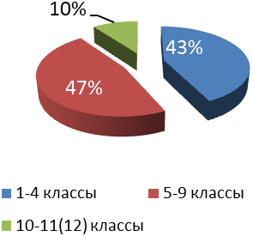 |  | Охват школьным образованием на ступени начального и основного общего образования составляет 100%. 54 % детей 16-17 лет получают среднее образование в школах, остальные подростки, поступившие в учреждения профессионального образования (училища, колледжи и техникумы), получают среднее (полное) общее образование в данных учреждениях.  Координирует деятельность различных ведомств и структур по обеспечению обязательного общедоступного общего образования Межведомственная рабочая группа.
Дифференциация учебного процесса позволяет учитывать интересы, возможности и способности обучающихся.
Кроме общеобразовательных классов в 2010 - 2011 учебном году функционировало 43 специальных (коррекционных) класса различных видов.
38,6 % обучающихся охвачены программами повышенного уровня.
Организовано обучение 157 детей, нуждавшихся в обучении на дому.
В рамках проекта «Дистанционное обучение детей с ограниченными возможностями здоровья» в 2010-2011 учебном году дистанционно обучались 36 человек. Всем обучающимся установлены компьютерная техника и специальная аппаратура в зависимости от заболевания, программное обеспечение, выход в Интернет, проведены занятия по ознакомлению с компьютером, формированию первоначальных умений, работе в Интернет.
Для удовлетворения запросов в получении профильного обучения в школах города создаются мультипрофильные классы, осуществляется обучение на основе индивидуальных учебных планов, реализуется сетевая модель профильного обучения. В рамках сетевого взаимодействия в 4 образовательных учреждениях открыты университетские классы:
- в СОШ № 10, лицее № 1 – классы химико-биологического профиля (СурГУ);
- в СОШ № 22 – класс оборонно-спортивного профиля (СурГПУ);
- в гимназии им. Ф.К. Салманова – класс гуманитарного профиля (СурГПУ).

Распределение учащихся 10-11-х классов по направлениям профильного обучения, %

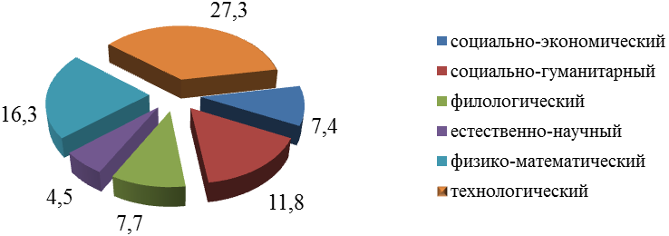

 | 7
.

 | ОБЩЕЕ ОБРАЗОВАНИЕ
В 2010-2011 учебном году сохраняется тенденция повышения качества обучения
2010 /2011: 98,8 %, 45,7%
Число выпускников,  награжденных золотыми и серебряными  медалями «За особые успехи в учении»,  на 1 000 выпускников, получивших аттестат о среднем (полном) общем образовании | В период с 2008 по 2011 гг. число обучающихся на «хорошо» и «отлично» увеличилось с 41,6 % (2008 г.) до 45,7 % (2011 г.).  Выросло число выпускников 11 классов:  - сдававших ЕГЭ по профильным предметам, с 36,8% (2008г.) до ___% (2011г.),  - успешно сдавших ЕГЭ по всем предметам, с 75,1% (2008г.) до ___% (2011г.),  - успешно сдавших ЕГЭ по трем и более предметам, с 41,5% (2008г.) до ____% (2011г.).  Сократилось число выпускников, не завершивших основное и среднее (полное) общее образование.
  Учебный год | Золотые медали | Серебряные медали
  2006-2007 | 17,3 | 10,0
  2007-2008 | 22,2 | 13,8
  2008-2009 | 24,1 | 22,3
  2009-2010 | 26,1 | 17,1
  2010-2011 | 26,3 | 15,6
Результаты единого государственного экзамена  выпускников 11(12)-х классов |  | 8 выпускников муниципальных общеобразовательных учреждений набрали 100 баллов по результатам ЕГЭ по русскому языку, литературе, физике, информатике  Образовательные учреждения - лидеры по числу медалистов в 2011 г.:  СОШ с УИОП № 46 – 7,  гимназии «Лаборатория Салахова», № 4 – по 5,  СОШ с УИОП № 10 – 4 медалиста
  Предмет | Тестовый балл |  |  |  | Число выпускников, набравших максимальный балл
  Предмет | средний |  | Сургут |  | Число выпускников, набравших максимальный балл
  Предмет | Сургут | РФ | min | max | Число выпускников, набравших максимальный балл
  Математика | 45,44 |  | 6 | 96 | 2 (гимназия «Лаборатория Салахова», гимназия им. Ф.К. Салманова)
  Русский язык | 60,61 |  | 11 | 100 | 4 (гимназия «Лаборатория Салахова», лицей № 3, СОШ № 44, 45),
  История | 51,11 |  | 16 | 92 | 3 (гимназия «Лаборатория Салахова», лицей № 3, СОШ № 5)
  География | 58,79 |  | 39 | 73 | 4 (лицей № 1, СОШ с УИОП № 1, СОШ № 7, 24)
  Биология | 54,53 |  | 24 | 91 | 1 (СОШ с УИОП № 12)
  Физика | 50,59 |  | 20 | 100 | 2 (гимназия «Лаборатория Салахова», гимназия № 2)
  Английский язык | 65,16 |  | 9 | 93 | 2 (гимназия «Лаборатория Салахова», СОШ № 25)
  Немецкий язык | 35 |  | 35 | 35 | 1 (СОШ № 5)
  Французский язык | 97 |  | 97 | 97 | 1 (гимназия № 2)
  Химия | 51,91 |  | 17 | 95 | 5 (гимназия «Лаборатория Салахова», гимназия им. Ф.К. Салманова, СОШ № 13)
  Литература | 60,26 |  | 32 | 100 | 2 (гимназия «Лаборатория Салахова», СОШ № 26)
  Обществознание | 58,22 |  | 16 | 95 | 2 (СОШ с УИОП № 46)
  Информатика | 65,76 |  | 25 | 100 | 1 (гимназия «Лаборатория Салахова»)
 | 8

ОБЩЕЕ ОБРАЗОВАНИЕ

Доля выпускников 11(12) классов, сдававших экзамен в форме ЕГЭ, по учебным годам

Предмет | 2006-2007 |  | 2007-2008 |  | 2008-2009 |  | 2009-2010 |  | 2010-2011
Предмет | чел. | чел. | чел. | % | чел. | % | чел. | % | чел. | %
Математика | 1396 | 48,3 | 2723 | 99,2 | 2201 | 99,2 | 2108 | 98,9 | 1699 | 99,4
Русский язык | 2214 | 76,6 | 2727 | 99,3 | 2204 | 99,3 | 2110 | 99,0 | 1700 | 99,6
История | 238 | 8,2 | 185 | 6,7 | 385 | 17,4 | 335 | 15,7 | 250 | 14,6
География | 154 | 5,3 | 110 | 4,0 | 42 | 1,9 | 20 | 0,9 | 28 | 1,6
Биология | 271 | 9,4 | 220 | 8,0 | 309 | 13,9 | 369 | 17,3 | 319 | 18,6
Физика | 305 | 10,6 | 204 | 7,4 | 501 | 22,6 | 565 | 26,5 | 507 | 29,6
Английский язык | 148 | 5,1 | 156 | 5,7 | 193 | 8,7 | 202 | 9,5 | 111 | 6,5
Немецкий язык | 2 | 0,1 | 0 | 0 | 1 | 0,05 | 5 | 0,2 | 1 | 0,06
Французский язык | - | - | 2 | 0,1 | - | - | 1 |  | 1 | 0,06
Химия | 158 | 5,5 | 117 | 4,3 | 141 | 6,4 | 207 | 9,7 | 186 | 10,9
Литература | 25 | 0,9 |  |  | 99 | 4,5 | 79 | 3,7 | 73 | 4,3
Обществознание | 545 | 18,9 | 685 | 25,0 | 1088 | 49,0 | 981 | 46,0 | 800 | 46,9
Информатика | - | - | - | - | 200 | 9 | 137 | 6,4 | 126 | 7,4
Число выпускников,  получивших аттестат о среднем (полном)  общем образовании | 2 890 |  | 2 745 |  | 2 199  (участников ГИА - 2219) |  | 2 110  (участников ГИА - 2132) |  | 1670  (участников ГИА - 1710)

Динамика числа выпускников 11(12)-х классов,
преодолевших установленный минимальный порог количества баллов по предметам

Предмет | Доля выпускников (чел./%), преодолевших установленный минимальный порог, по учебным годам
Предмет | 2006-2007 |  | 2007-2008 |  | 2008-2009 |  | 2009-2010 |  | 2010-1011
Предмет | чел. | % | чел. | % | чел. | % | чел. | % | чел. | %
Математика | 1309 | 93,8 | 2115 | 77,7 | 2182 | 99,1 | 2087 | 99,0 | 1666 | 98,1
Русский язык | 2187 | 98,8 | 2546 | 93,4 | 2186 | 99,2 | 2092 | 99 | 1  1672 | 98,3
История | 219 | 92,0 | 176 | 95,1 | 368 | 95,6 | 314 | 93,7 | 231 | 92,4
География | 137 | 89,0 | 109 | 99,1 | 39 | 92,9 | 20 | 100 | 27 | 96,4
Биология | 257 | 94,8 | 207 | 94,1 | 294 | 95,1 | 354 | 95,9 | 296 | 92,8
Физика | 263 | 86,2 | 193 | 94,6 | 484 | 96,6 | 550 | 97,3 | 467 | 92,1
Английский язык | 140 | 94,6 | 15 | 100 | 191 | 99,0 | 198 | 98,0 | 109 | 98,2
Немецкий язык | 2 | 100 |  |  | 1 | 100 | 3 | 60,0 | 1 | 100
Французский язы |  |  | 2 | 100 |  |  | 1 | 100 | 1 | 100
Химия | 135 | 85,4 | 109 | 93,2 | 129 | 91,5 | 193 | 93,2 | 168 | 90,3
Литература | 24 | 96,0 |  |  | 97 | 98,0 | 78 | 98,7 | 73 | 100
Обществознание | 531 | 97,4 | 676 | 98,7 | 1060 | 97,4 | 967 | 98,6 | 770 | 98,1
Информатика и ИКТ |  |  |  |  | 181 | 90,5 | 133 | 97,1 | 124 | 98,4
– обязательные экзамены в форме ЕГЭ
– экзамены в форме ЕГЭ по выбору

В 2010/11 учебном году 99 выпускников общеобразовательных учреждений
по результатам ЕГЭ набрали 90 и более баллов, в том числе: русский язык – 56, физика – 7,
химия, обществознание – по 6, математика, информатика, английский язык, литература, история – по 4, география – 2, биология, французский язык – по 1.
9

ДОПОЛНИТЕЛЬНОЕ ОБРАЗОВАНИЕ
Дополнительное образование в образовательных учреждениях, подведомственных департаменту образования, в 2010 – 2011 учебном году на бюджетной основе получали 31 913 человека:
- 17 817 чел. в 1 270 объединениях в 48 общеобразовательных учреждениях;
- 11 782 чел. в 1 358 объединениях в 8 учреждениях дополнительного образования детей;
- 2 314 чел. в 80 кружках и секциях в 49 дошкольных образовательных учреждениях.
В целях обеспечения равных стартовых возможностей для детей с особыми образовательными потребностями в системе дополнительного образования получают услуги дети с ограниченными возможностями здоровья (81 чел.), дети - инвалиды (30 чел.), дети, оставшиеся без попечения родителей (54 чел.).

Занятость обучающихся и воспитанников в объединениях

дополнительного образования (чел.)
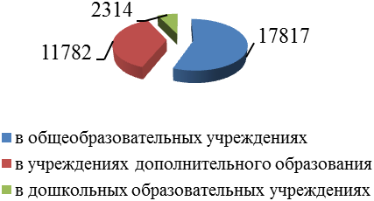

Структура занятости обучающихся и воспитанников по основным направлениям

дополнительного образования (чел.)
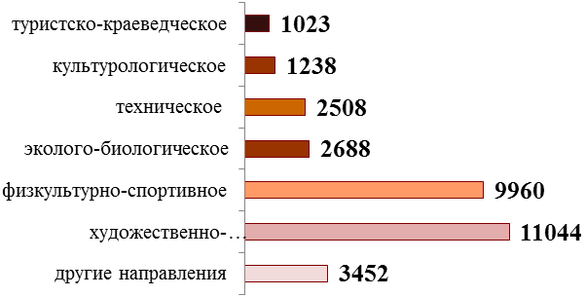

Кроме того в 28 образовательных учреждениях 12 895 обучающихся и воспитанников в 2010- 2011 учебном году получали платные услуги
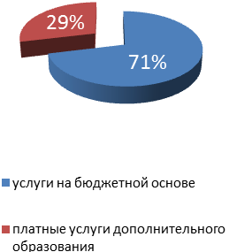 | Объем доходов от оказания платных дополнительных услуг (тыс. руб.)  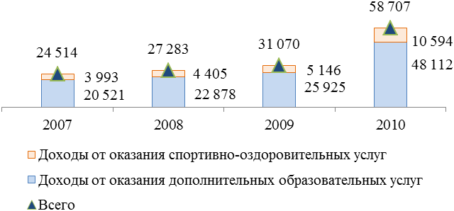
Система дополнительного образования обеспечивает вариативность видов деятельности, интегрирована в образовательный процесс общеобразовательных и дошкольных учреждений.
10

ДОСТИЖЕНИЯ ОБУЧАЮЩИХСЯ
ВСЕРОССИЙСКАЯ ОЛИМПИАДА ШКОЛЬНИКОВ
В муниципальной системе образования создаются условия для выявления, поддержки и развития способных и талантливых детей и молодежи в области науки, техники, искусства и спорта.
Во всероссийской олимпиаде школьников в 2010-2011 учебном году приняли участие:
- школьный этап – 25 673 обучающихся (победителей – 2 306, призёров – 4 630);
- муниципальный этап – 3 306 обучающихся (победителей – 71, призёров – 134 обучающихся);
- региональный этап – 124 обучающихся (победителей – 9, призёров – 19 обучающихся);
- заключительный этап – в составе команды ХМАО - Югры 5 сургутян приняли участие в 6 олимпиадах (призёров - 2).

Достижения обучающихся в муниципальном и региональном этапах
всероссийской олимпиады школьников (чел.)
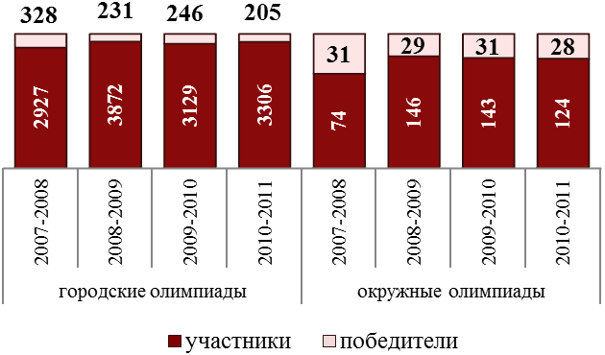
Образовательные учреждения – лидеры по численности победителей и призёров всероссийской олимпиады школьников в 2010-2011 учебном году
ОУ  этап  всероссийской  олимпиады | гимназия «Лаборатория Салахова» | гимназия № 2 | гимназия им. Ф.К. Салманова | лицей № 3 | гимназия № 4 | СОШ № 12 с УИОП | лицей № 2 | СОШ № 1 с УИОП | СОШ № 46 с | ИОП  СОШ № 13 | СОШ № 25 | лицей № 1 | СОШ № 10 с УИОП | СОШ № 5 | СОШ № 26 | СОШ № 29
муниципальный | 64 | 28 | 9 | 9 | 8 | 7 | 6 | 6 | 6 | 6 | 6 | 5 | 5 | 4 | 3 | 1
региональный | 17 | 4 | 1 |  |  | 1 |  |  | 2 |  |  |  | 1 |  | 1 | 1
заключительный | 2

Призёрами заключительного этапа всероссийской олимпиады школьников в 2011г.
стали 2 ученика 10 класса МОУ гимназии «Лаборатория Салахова»:
Гребенюк Димитрий (учитель – Степаненко Ольга Георгиевна),
Юровских Артур (учитель – Сидорова Наталья Николаевна).
11

ДОСТИЖЕНИЯ ОБУЧАЮЩИХСЯ
С 1998 года город Сургут является участником Российской научно-социальной программы для молодежи и школьников «Шаг в будущее».
В образовательных учреждениях города созданы 40 научных обществ, в которых занимаются более 2,5 тысяч обучающихся (2007 г. – 1 519 чел.).

НАУЧНЫЕ ОБЩЕСТВА УЧАЩИХСЯ
Учебный год | Количество обществ | Число обучающихся / педагогов
2006-2007 | 35 | 1 519 / 252
2007-2008 | 38 | 1 734 / 278
2008-2009 | 38 | 1 905 / 293
2009-2010 | 38 | 1 936 / 311
2010-2011 | 4 | 2 601 / 265

КОНФЕРЕНЦИЯ «ШАГ В БУДУЩЕЕ»
число участников / победителей и призеров (чел.)
Уровень | 2006-2007 | 2007-2008 | 2008-2009 | 2009-2010 | 2010-2011
Городской | 216 / 42 | 241 / 51 | 271 / 51 | 220 / 48 | 202 / 48
Окружной | 11 / 1 | 12 / 4 | 11 / 6 | 11 / 7 | 17 / 8

Победители и призеры XVIII Всероссийской научной конференции молодых исследователей «Шаг в будущее» (2011г.):
- Бурым Александр Анатольевич, 11 класс, МОУ СОШ №10 с УИОП, диплом I степени;
- Кузеванова Елизавета Олеговна, 9 класс, МОУ гимназия «Лаборатория Салахова», диплом III степени;
- Лапутина Екатерина Владимировна, 11 класс, МОУ лицей №3, диплом III степени;
- Меркурьев Сергей Александрович, 11 класс, МОУ ДОД ЦДНТТ «Информатика +», диплом III степени;
- Якович Станислав Марьянович, 9 класс, МОУ СОШ №29, диплом III степени.
Обучающимся города Сургута вручены:
- свидетельство кандидата в состав Национальной делегации Российской Федерации для участия в международных научных молодежных конференциях – 5 обучающихся;
- рекомендации в печать научного сборника «Шаг в будущее» - 1 обучающийся;
- диплом в личном зачете Интеллектуального конкурса «Технология развития памяти и логики» - 1 обучающийся.

7 обучающихся образовательных учреждений (гимназия «Лаборатория Салахова» - 4 чел., лицей №3, СОШ №20, СЮН – по 1 чел.) по результатам федерального конкурсного отбора получили премию Президента РФ для поддержки талантливой молодежи (2009 г. – 3 чел.).
12

ДОСТИЖЕНИЯ ОБУЧАЮЩИХСЯ

ДИСТАНЦИОННОЕ ОЛИМПИАДНОЕ ДВИЖЕНИЕ
С 2007 года в Сургуте активно развивается дистанционное олимпиадное движение.
В 2010-2011 учебном году в нём приняли участие 14 729 обучающихся из всех общеобразовательных учреждений города Сургута.
Победителями дистанционных интеллектуальных, творческих олимпиад, конкурсов, турниров, образовательных проектов окружного, всероссийского, международного уровней стали 477 школьников, призёрами – 494, дипломантами – 552, лауреатами – 795.
Наиболее востребованные в прошедшем году дистанционные олимпиады и конкурсы:
- Международная игра - конкурс по математике «Кенгуру – математика для всех», организаторы – Центр технологии тестирования «Кенгуру плюс», г. Санкт-Петербург (4 469 участников);
- Международная игра - конкурс «Русский медвежонок», организатор конкурса – Центр дополнительного образования для детей «Одаренный школьник», г. Киров. Научное руководство конкурса осуществляет институт лингвистики Российского государственного гуманитарного университета, г. Москва (2 211 участников);
- конкурсы «Золотое Руно»: по истории МХК для обучающихся 1-11-х классов (1 612 участников); по английскому языку «Британский Бульдог» (1 294 участника); по естествознанию «Человек и природа» (635 участников). Организатор конкурсов – Институт Продуктивного обучения Российской Академии образования;
- дистанционный проект «Эрудит-Марафон», организатор – Автономная некоммерческая организация «Центр развития молодежи», г. Екатеринбург (1 364 участника);
- Всероссийские заочные конкурсы: «Интеллектуальный потенциал России», проект «Познание и творчество». Организаторы – Общероссийская Малая академия наук «Интеллект будущего», Центр развития образования, науки и культуры «Обнинский полюс» (599 участников).
- конкурсы по информатике для обучающихся 2-11 классов «Компьютер и творчество» (КИТ) и «Инфознайка», организатор – Институт Продуктивного обучения Российской Академии образования. (1 122 участника).

Результаты участия обучающихся в конкурсных мероприятиях, организуемых в рамках реализации приоритетного национального проекта «Образование»

Уровень  конкурсных  мероприятий | Всего за  2006 – 2010гг. |  | в т.ч. за последние 3 года
Уровень  конкурсных  мероприятий |  |  | 2008 |  | 2009 |  | 2010
Уровень  конкурсных  мероприятий | К-во победителей | Сумма выплат, тыс.руб. | К-во победителей | Сумма выплат, тыс.руб. | К-во победителей | Сумма выплат, тыс.руб. | К-во победителей | Сумма выплат, тыс.руб.
РФ | 34 | 1 260 | 5 | 150 | 3 | 150 | 9 | 360
Сургут | 1 064 | 3 765 | 217 | 889 | 212 | 587 | 165 | 320
Всего | 1 098 | 5 024 | 222 | 1 039 | 215 | 737 | 174 | 710

Ежегодно свыше 500 обучающихся муниципальных образовательных учреждений получают ежемесячные стипендии.

13

ДОСТИЖЕНИЯ ОБУЧАЮЩИХСЯ
В целях приобщения детей и юношества к духовным ценностям, культурному наследию Отечества во всем многообразии его традиций, создания условий для творческой самореализации учащихся в образовательном пространстве города организовано фестивальное движение.
Динамика численности обучающихся – участников фестивального движения
Учебный год | «Радуга  детства» |  | «Театральная весна» |  | «Я люблю тебя, Россия» |  | «Щедрый  вечер» |  | «Калей-доскоп»
Учебный год | Участ-ники | ОУ | Участ-ники | ОУ | Участ-ники | ОУ | Участ-ники | ОУ | Участ-ники | ОУ
2006-2007 | 1739 | 49 | 220 | 19 | - | - | 314 | 25 | - | -
2007-2008 | 1687 | 50 | 236 | 20 |  |  | 576 | 33 | 382 | 29
2008-2009 | 1582 | 50 | 268 | 24 | - | - |  | - | 591 | 35
2009-2010 | 1501 | 51 | 420 | 30 | 105 | 16 | 750 | 38 | - | -
2010-2011 | 1474 | 51 | 415 | 24 | 105 | 16 | - | - | 660 | 39

МОУДОД станция юных натуралистов в 2010 - 2011 учебном году включено в национальный реестр «Ведущие образовательные учреждения России» по ходатайству Департамента образования и молодежной политики ХМАО-Югры

6 творческим коллективам муниципальных образовательных учреждений города присвоено звание «Образцовый коллектив», в том числе в 2010 году Минобрнауки России присвоил данное звание творческому хоровому коллективу «Лира» (МОУ лицей № 3) и ансамблю фольклорного пения «Варенька» (МОУДОД «Центр детского творчества).

За период 2010 года учреждениями спортивной направленности, подведомственными департаменту образования, подготовлено 1 026 спортсменов-разрядников: | - спортсменов массовых разрядов – 967 человек;  - спортсменов 1 разряда – 30 человек;  - кандидатов в мастера спорта – 22 человека;  - мастеров спорта – 7 человек.
Воспитанники учреждений дополнительного образования представляют город Сургут
на международном уровне:

ДЮСШ № 3 |  | СДЮСШОР № 1
1, 2 места в чемпионате и первенстве мира по ушу  2 место в чемпионате и первенстве мира по тайскому боксу среди юниоров |  | 1, 2 места в XIX первенстве мира по русским шашкам по версии МАРШ среди юношей и девушек
СДЮСШОР «Югория» им. А.А. Пилояна |  | Станция юных натуралистов
2 место в кубке мира по восточному боевому единоборству (кудо)  3 место в международном турнире по вольной борьбе среди юношей |  | 1 место в международном детском экологическом форуме «Зеленая планета 2010»
Центр детского творчества |  | Станция юных техников
18 призовых мест III в международном конкурсе исполнительского мастерства «Санкт - Петербургские рождественские Ассамблеи»  4 призовых места в III международном открытом конкурсе-фестивеле музыкального художественного творчества народов мира «Малахитовая шкатулка» |  | 1 место в национальном чемпионате Европы по стендовому моделизму
14

ЗДОРОВЬЕ ОБУЧАЮЩИХСЯ И ВОСПИТАННИКОВ
Во всех муниципальных образовательных учреждениях активно внедряются здоровьесберегающие технологии, которые способствуют общему оздоровлению организма ребенка, снижению заболеваемости.

Количество заболеваний детей за год в расчёте на 1 воспитанника (ед./чел.)  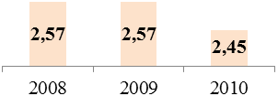 | Обеспечено планомерное обновление материально-технической базы спортивных помещений и сооружений образовательных учреждений города.  Каждый третий детский сад имеет бассейн, фитобар. С 2000 года в детских садах функционируют кабинеты биологической обратной связи (БОС).
Возросла доля детей с первой группой здоровья (практически здоровые дети) с 9,7 % в 2007 году до 13,2 % в 2010 году.  Доля детей с третьей группой здоровья (имеющих хроническую патологию) с 2007 по 2010 годы снизилась с 6 % до 5 %.  Количество дней, пропущенных по болезни в расчете на одного ребенка дошкольного возраста, уменьшилось на 5,9 дней / чел. |  | Количество дней, пропущенных по болезни, в расчёте на 1 воспитанника (дн./чел.)  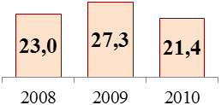
Распределение детей по уровню физического развития (%)

 | дошкольники |  |  | школьники
 | 2008 | 2009 | 2010 | 2008 | 2009 | 2010
Низкое | 1,0 | 1,0 | 1,1 | 1,6 | 1,6 | 1,1
Ниже среднего | 4,5 | 4,9 | 4,5 | 5,5 | 7,6 | 7,2
Среднее | 76,9 | 76 | 76,9 | 71,7 | 71,8 | 74,2
Выше среднего | 14,6 | 13,4 | 12,4 | 13,4 | 14 | 13
Высокое | 3,6 | 4,5 | 5,1 | 7,1 | 4,4 | 4
Атипичное | 0,2 | 0,1 | - | 0,7 | 0,6 | 0,4

Распределение детей по группам здоровья (%)

Группа здоровья | дошкольники |  |  | школьники
Группа здоровья | 2008 | 2009 | 2010 | 2008 | 2009 | 2010
I | 10,2 | 10,0 | 13,2 | 11,1 | 11,7 | 11,8
II | 83,4 | 84,1 | 81,8 | 75,2 | 75 | 75
III | 4 | 5,9 | 5 | 13,7 | 14 | 13,2

15

ЗДОРОВЬЕ ОБУЧАЮЩИХСЯ И ВОСПИТАННИКОВ
Соотношение доли детей, имеющих отклонения в здоровье в возрасте 15 лет, с долей таких детей перед поступлением в школу  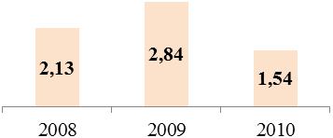 |  | В 2010 - 2011 учебном году в образовательных учреждениях города в 2,4 раза (с 39 до 95) возросло количество Центров образовательных программ здоровьесбережения.  Сегодня они функционируют в 100 % общеобразовательных и в 96 % дошкольных образовательных учреждений.
Численность специалистов системы ППМС сопровождения  в муниципальных образовательных учреждениях  – 354 человек, в том числе:  - 118 педагогов-психологов,  - 87 социальных педагогов,  - 149 учителей-логопедов и дефектологов. |  |  | В школах города  24,04% детей  обучаются  во вторую смену
Охват школьников горячим питанием (%)  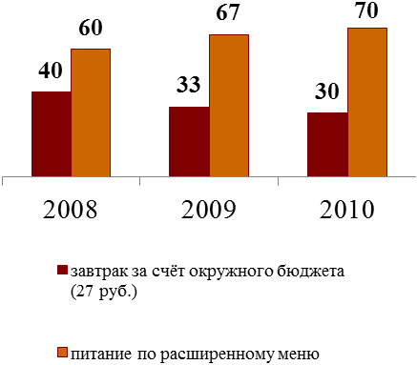  Питание школьников осуществляет СГМУП «Комбинат школьного питания» | В образовательных учреждениях созданы условия для организации питания обучающихся.  На всех учащихся школ города в 2010 году выделялась субвенция на питание из окружного бюджета из расчета 27 рублей в день. Родители 56,2% школьников вносили дополнительную плату за питание своих детей (2009 г. – 55%), что позволило обеспечить выполнение санитарных требований по разнообразию и калорийности школьного питания.  4,4 тысяч детей льготных категорий (13,8%) обеспечены бесплатным питанием за счет средств автономного округа.  Таким образом, при 100% охвате горячим питанием, полноценное, сбалансированное питание по расширенному меню получают 70% школьников муниципальных учреждений
16

НАЦИОНАЛЬНАЯ ИНИЦИАТИВА «НАША НОВАЯ ШКОЛА»
Национальная образовательная инициатива «Наша новая школа» утверждена Президентом РФ 21.01.2010 г
Цель: создание условий для повышения доступности качественного образования, соответствующего требованиям инновационного развития экономики, современным потребностям общества.
Направления реализации инициативы:
- переход на новые федеральные образовательные стандарты;
- развитие системы поддержки талантливых детей;
- совершенствование учительского корпуса (развитие кадрового потенциала);
- изменение школьной инфраструктуры (развитие сети образовательных учреждений);
- сохранение и укрепление здоровья детей;
- развитие самостоятельности образовательных учреждений.
В Сургуте реализуется в рамках окружной программы «Новая школа Югры» (постановление Правительства ХМАО-Югры от 08.07.2010 № 160-п, распоряжение Администрации города от 13.01.2011 № 41)
В 2011 году в целях совершенствования правового положения, повышения самостоятельности образовательных учреждений, эффективности использования бюджетных средств изменен правовой статус муниципальных учреждений, подведомственных департаменту образования Администрации города: создаются бюджетные, автономные и казенные учреждения.

 | На 01.01.2011 |  |  | На 01.09.2011 |  |  | На 31.12.2011
 | ОУ | УДОД МУК  ЦРО | ДОУ | ОУ | УДОД МУК  ЦРО | ДОУ | ОУ | УДОД МУК  ЦРО | ДОУ
Бюджетное образовательные учреждения | - | - | - | 48 | 6 | 44 | 48 | 9 | 48
Автономное образовательные учреждения | - | 0 | 1 | - | 1 | 1 | - | 1 | 1
Учреждение, не изменившее правовой статус | 48 | 10 | 48 | - | 3 | 4 | - | - | -

По состоянию на 01.09.2011 в Сургуте 98 (92 %) муниципальных образовательных учреждений, подведомственных департаменту образования Администрации города, стали бюджетными, до конца года их станет 105 (98 %).
Создано 2 автономных учреждения (ДООЦП «Дельфин», центр развития ребенка детский сад № 8 «Огонек»).
Приобрели статус казенных учреждений Управление дошкольными образовательными учреждениями, Управление учета и отчетности образовательных учреждений.

В целях повышения экономической самостоятельности с 01.01.2011 образовательные учреждения наделены функциями заказчиков в системе муниципального заказа. Формирование, размещение и исполнение муниципального заказа осуществляется в городской информационной системе СЭД «Горзакупки», на официальных сайтах www.zakupki.gov.ru, на торговых площадках www.roseltorg.ru, www.sberbank-ast.ru. Для организации муниципального заказа созданы дополнительные автоматизированные рабочие места (точки общего доступа) в департаменте образования Администрации города, МКУ «УУиООУ», «УДОУ», МОУДО «ЦРО».

СОДЕРЖАНИЕ И ТЕХНОЛОГИИ ОБРАЗОВАНИЯ

Федеральный  государственный образовательный стандарт (ФГОС) начального общего  образования | Отличительной особенностью ФГОС является его деятельностный характер, ставящий главной целью развитие личности учащегося.  Стандарт выдвигает три группы требований:  - к результатам освоения основной образовательной программы начального общего образования;  - к структуре основной образовательной программы начального общего образования;  - к условиям реализации основной образовательной программы начального общего образования.
В опережающем введении ФГОС на территории города в 2010-2011 учебном году участвовало 15 первых классов (380 обучающихся) из 4 общеобразовательных учреждений: гимназия им. Ф.К. Салманова, гимназия «Лаборатория Салахова», МОУ СОШ № 24, 25.
Площадки занимались инновационной деятельностью по определенным темам с целью накопления и распространения опыта введения и реализации ФГОС начального общего образования, оказания методической и консультативной помощи образовательным учреждениям.

МОУ | Тип инновационной деятельности
Гимназия им. Ф.К. Салманова | Организация обучения младших школьников на основе деятельностного подхода и соответствующих ему технологий.
Гимназия «Лаборатория Салахова» | Реализация программы формирования универсальных учебных действий учащихся начальных классов.
МОУ СОШ №25 | Новая система оценки достижений обучающихся и контроль планируемых результатов в условиях введения ФГОС.
МОУ СОШ №24 | Реализация программы духовно-нравственного развития и воспитания обучающихся первых классов.
C целью эффективного введения ФГОС начального общего образования в общеобразовательных учреждениях города с 01.09.2011 и подготовки образовательной среды города к дальнейшему внедрению стандартов основного и среднего (полного) общего образования осуществлены следующие мероприятия:
- в учреждениях разработаны основные образовательные программы начального общего образования, другие нормативные акты, обеспечивающие эффективную реализацию ФГОС;
- к управлению введением ФГОС привлечены органы государственно-общественного управления (муниципальный совет по развитию образования, управляющие советы, попечительские советы), советы общеобразовательных учреждений, родительские комитеты;
- на стажерских площадках обучено 178 учителей 1-х классов 2011-2012 учебного года, заместителей руководителей, методистов;
- на семинарах, курсах обучены руководители МОУ, заместители директоров, методисты.
К ключевым вопросам, требующим дальнейшего решения, относятся:
- повышение квалификации кадров;
- совершенствование материально-технического оснащения общеобразовательных учреждений (приобретение современных печатных и электронных образовательных ресурсов, современной мебели, приведение школьной инфраструктуры в соответствие с требованиями СаНПиН);
- апробация различных моделей организации внеурочной деятельности обучающихся и разработка финасовых механизмов ее реализации.
В 2011 - 2012 учебном году в апробации ФГОС основного общего образования в статусе окружных пилотных площадок примут участие СОШ № 5, 6, 13, лицей № 3, гимназия им. Ф.К. Салманова. Продолжится опережающее введение ФГОС начального общего образования стажерскими площадками СОШ № 24, 25, гимназией «Лаборатория Салахова», гимназией им. Ф.К. Салманова.
18

СОДЕРЖАНИЕ И ТЕХНОЛОГИИ ОБРАЗОВАНИЯ
Федеральные государственные требования к структуре основной общеобразовательной программы дошкольного образования определяют:
- структуру основной общеобразовательной программы дошкольного образования, в том числе соотношения обязательной части основной общеобразовательной программы и части, формируемой участниками образовательного процесса;
- цель основной общеобразовательной программы дошкольного образования – формирование общей культуры, развитие физических, интеллектуальных и личностных качеств, формирование предпосылок учебной деятельности, обеспечивающих социальную успешность, сохранение и укрепление здоровья детей дошкольного возраста, коррекцию недостатков в физическом и (или) психическом развитии детей;
- перечень образовательных областей, обеспечивающих разностороннее развитие детей с учетом их возрастных и индивидуальных особенностей: "Физическая культура", "Здоровье", "Безопасность", "Социализация", "Труд", "Познание", "Коммуникация", "Чтение художественной литературы", "Художественное творчество", "Музыка;
- планируемые итоговые результаты освоения детьми основной общеобразовательной программы дошкольного образования (интегративные качества ребенка, которые он может приобрести в результате освоения программы). Одним из планируемых результатов впервые определено овладение универсальными предпосылками учебной деятельности (умение работать по правилу и по образцу, слушать взрослого и выполнять его инструкции);
- иные аспекты реализации общеобразовательной программы дошкольного образования.
В соответствии с ФГТ вносятся дополнения и изменения в уже действующие образовательные программы образовательных учреждений, что способствует повышению качества дошкольного образования.
В 2010 – 2011 учебном году организовано обучение 135 руководящих и педагогических работников в рамках курсовой переподготовки по проблемам внедрения ФГТ.
В учреждения, реализующие программы дошкольного образования, направлены методические рекомендации по составлению образовательной программы дошкольного образования в соответствии с ФГТ.

В 2010 – 2011 учебном году для обеспечения преемственности между дошкольным и начальным общим образованием начато введение и реализация программы по духовно-нравственному развитию, воспитанию обучающихся «Социокультурные истоки» в соответствии с ФГОС, ФГТ:
- в 10 общеобразовательных учреждениях – лицеях № 1, 2, 3, гимназиях «Лаборатория Салахова», № 2, СОШ № 5, 10, 15, 20, НШ ДС № 2;
- 5 дошкольных образовательных учреждениях – № 6 «Василек», № 12 «Елочка», № 25 «Родничок», № 61 «Лель», № 63 «Катюша».

19

СОДЕРЖАНИЕ И ТЕХНОЛОГИИ ОБРАЗОВАНИЯ
В рамках работы пилотных площадок по опережающему внедрению ФГОС апробирован городской проект «Первоклассник». Участниками проекта стали муниципальные учреждения дополнительного образования детей с проектами:
- «Мама, папа, школа, я, экология – друзья» (станция юных натуралистов);
- «Юный техник» (Станция юных техников);
- «Оранжевый мяч» (СДЮСШОР «Югория»);
- «Ярмарка творчества» (Центр детского творчества).
В 2010 году разработан проект «Растем вместе» на 2011 – 2013 годы, направленный на воспитание культуры толерантности и формирование этнокультурной компетентности. Первым мероприятием проекта стал проблемный поединок «Сургут толерантный – взгляд современного школьника», в котором приняли участие обучающиеся 10 общеобразовательных учреждений города: лицей №4, гимназия №2, гимназия. им. Ф. Салманова, гимназия №4, школы № 4, 8, 13, 19, 25, 45.
Разработаны и опубликованы рекомендации для муниципальных образовательных учреждений по созданию программ духовно-нравственного воспитания и формирования культуры здорового и безопасного образа жизни школьников на ступени начального общего образования в соответствии с требованиями ФГОС.
В 2010 году, в образовательном пространстве города был реализован проект «Сургут: реальность и мечта», позволивший повысить социальную активность учащихся, родителей и педагогов.
Проект «Наша новая школа в Сургуте» способствовал разработке инновационных и социальных программ учителями и обучающимися. Лучшими стали:
Номинация «Год учителя – время перемен в школе» | Номинация «Ученики – школе»
- «Создание интерактивных наглядных материалов и программ для ЭВМ на языке html», СОШ с УИОП № 10  - «Журналистский спецназ», гимназия «Лаборатория Салахова»  - «Управление качеством образования в условиях создания новой школы», СОШ № 27  - «Кабинет №1», НШ-ДС № 43  - «Школа здоровья», СОШ № 3 | - «Музейная комната, посвященная памяти Алексеева В.Я.», СОШ № 18  - «Примирение», СОШ № 19  - «Кабинет ПДД», СОШ № 29  - «Школьный Арбат», СОШ № 8  - «Парк здоровья», НШ-ДС № 43  - «Меняющийся музей», СОШ № 8
В рамках проекта «Карта безопасного детства» 7 тысяч родителей получили информацию об обеспечении безопасности своих детей, обследовали дорогу от дома до школы и вместе с детьми приняли участие в составлении общегородской карты безопасного детства.
В конкурсе «Город 2020» лучшими работами признаны:
«Экстремальный спорт» | Родион Саркисянц, Валерий Пунток, Дмитрий Гребенюк, Владимир Львов, Владислав Галлев, гимназия «Лаборатория Салахова»
«5 звезд Оби» | Елена Жаворонко, Андрей Профименко, Павел Шишкин, лицей № 2
«Набережная г. Сургута «Маяк» | Алексей Горячев, Кирилл Ширяев, Даниела Полевич, Анастасия Спиридонова, Виктория Казанчева, лицей № 3.
«Сердце набережной» | Евгений Хахуляк, Роман Бухарин, Анастасия Мозжерина, Александра Иванова, лицей №2.
«Скейт-парк» | Мария Бурова, Валерия Бабош, Софья Кожевникова, Анастасия Помазановская, Вероника Шепилова, гимназия «Лаборатория Салахова»
Реализован проект «Бабушка напрокат», направленный на привлечение старшего поколения к процессу воспитания детей дошкольного возраста. Участники проекта – 23 бабушки и дедушки – волонтёры из 20 дошкольных образовательных учреждений города. Победители – 10 человек из МДОУ № 23 (2 чел.), МДОУ № 7, 8,11,14,56,63,74,75 (по 1 чел.).

20

ОБРАЗОВАТЕЛЬНАЯ ИНФРАСТРУКТУРА

Перспективы строительства ОУ

Рост численности детей дошкольного и школьного возраста, активная застройка и заселение новых микрорайонов города, свидетельствуют о необходимости строительства зданий образовательных учреждений.
Для решения проблемы в рамках окружных целевых программ «Сотрудничество», «Новая школа Югры» запланировано строительство 12 зданий дошкольных образовательных учреждений, реконструкция вечернего (сменного) общеобразовательного учреждения.

Безопасность муниципальных образовательных учреждений города

Во всех муниципальных образовательных учреждениях установлены телефонные аппараты с определителем номера в период с ноября 2010 по февраль 2011 года.
По состоянию на 23.08.2010 здания всех муниципальных образовательных учреждений оборудованы кнопками экстренного вызова групп быстрого реагирования ОВО при УВД и ООО «Бизнес-охрана».
Территории всех муниципальных образовательных учреждений оборудованы ограждениями.
Здания 29-ти МДОУ, 22 МБОУ оборудованы системой видеонаблюдения и 2 УДОД.
В программе «Новая школа Югры» на 2011 год выделены финансовые средства в сумме 36 миллионов рублей на оборудование зданий всех МОУ системами видеонаблюдения.
В срок до 01.09.2011 здания всех муниципальных образовательных учреждений будут оснащены системами видеонаблюдения, имеющиеся системы видеонаблюдения будут модернизированы.
За период с октября 2010 по настоящее время количество пунктов предписаний отдела надзорной деятельности по г.Сургуту уменьшилось с 1372 пунктов до 571 пункта.
Здания всех муниципальных образовательных учреждений обеспечены первичными средствами пожаротушения, необходимым количеством средств защиты органов дыхания.
Во всех образовательных учреждениях выполнены расчёты пожарного риска с положительным выводом, в 97% выполнен аудит пожарной безопасности.
Снижены риски возникновения пожаров, аварийных ситуаций, травматизма и гибели людей за счёт оснащения всех здания образовательных учреждений системами автоматической пожарной сигнализации и оповещения людей о пожаре, автономными радиопередатчиками сигнала о пожаре на пульт «01».
Сотрудники всех образовательных учреждений прошли обучение по 18-ти часовой программе пожарно-технического минимума с получением удостоверения установленного образца.
Обеспечено повышение квалификация специалистов, ответственных за безопасность в образовательных учреждениях - обучение на курсах управления по делам ГО и ЧС Администрации города по действиям в чрезвычайных ситуациях прошли более 1 000 человек.

Проведенная работа позволит значительно улучшить ситуацию материально - технического обеспечения образовательных учреждений, повысить уровень комплексной безопасности образовательных учреждений и обеспечить к 2014 году выполнение в полном объеме пунктов предписаний некапитального характера. Отдела государственнного пожарного надзора, частичное выполнение предписаний Роспотребнадзора.

21

РАЗВИТИЕ ИНФОРМАЦИОННОЙ ОБРАЗОВАТЕЛЬНОЙ СРЕДЫ
Население города получает информацию о состоянии и развитии сферы образования города на сайте Администрации города и на 57 официальных сайтах муниципальных образовательных учреждений.
Создан сайт городского сетевого педагогического сообщества СурВики (www.surwiki.ru) для профессионального общения педагогов и их совместной деятельности с обучающимися и родителями.
С 2011 г. жителям города оказывается электронная услуга «Учет распределения детей» в дошкольные образовательные учреждения.
Расширен доступ обучающихся и педагогов к цифровым образовательным ресурсам:
- 100 % муниципальных образовательных учреждений подключены к сети Интернет. Скорость подключения к сети Интернет дошкольных образовательных учреждений составляет до 256 кб/с, общеобразовательных учреждений – до 2000 кб/с (в 2 раза выше, чем в прошлом году);
- 100 % школьных библиотек и 13 % учебных кабинетов имеют выход в сеть Интернет;
- 100% муниципальных образовательных учреждений имеют официальный ящик электронной почты;
- в 2006 – 2010 гг. в рамках реализации ПНПО в 100 % общеобразовательных учреждений осуществлен монтаж локальных вычислительных сетей (ЛВС), в том числе в 2010 г. в 2 школах (НШ № 40, ООШ № 30) осуществлен монтаж ЛВС во всех учебных и административных кабинетах;
- ежегодно обновляемый фонд медиатеки МОУ ДО «Центр развития образования» насчитывает более 4 500 экземпляров цифровых образовательных ресурсов;
- 100% общеобразовательных учреждений имеют собственный фонд цифровых образовательных ресурсов по различным учебным курсам.
Оснащение сферы образования  современными средствами вычислительной техники, коммуникационным оборудованием, программным обеспечением:  - количество учебных кабинетов, оснащенных компьютерной техникой, составляет 460 (420 в 2010 г.), в том числе 370 (250 в 2010 г.) учебных кабинетов оснащены интерактивным оборудованием;  - на базе МОУ ДО «Центр развития образования» функционирует поливалентный зал, где в 2010 г. проведено 2 видеоконференции и 12 вебинаров с учебными заведениями страны при участии более 500 педагогов города Сургута. | 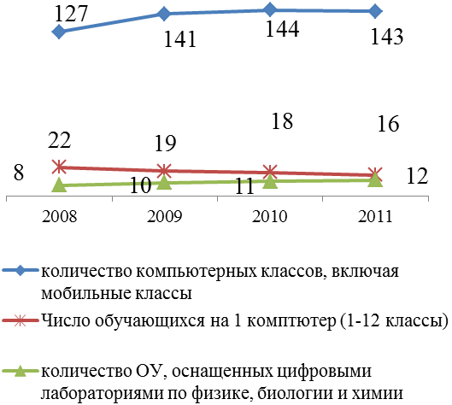
Перечень проблем, возникающих в процессе развития информационной образовательной среды:
- нехватка специалистов для программного и технического сопровождения автоматизированных мест в образовательных учреждениях;
- отсутствие автоматизированной информационной системы с единой базой по дошкольным, общеобразовательным учреждениям и учреждениям дополнительного образования для сбора и анализа статистической отчетности;
- недостаточное финансирование модернизации и обновления средств информационных и коммуникационных технологий.
22

СОВРЕМЕННОЕ УПРАВЛЕНИЕ ОБРАЗОВАНИЕМ

Развитие государственно-общественного управления

В учреждениях города в соответствии со ст.35 закона РФ «Об образовании» управление строится на принципах единоначалия и самоуправления. Формами самоуправления образовательного учреждения являются управляющие и попечительские советы, совет образовательного учреждения, общее собрание, педагогический совет и другие формы.
В 2010-2011 учебном году развивается процесс введения новых форм государственно-общественного управления. Эта система позволяет привлечь к совместной работе и социальному партнерству самые различные гражданские институты и общественные организации.
Порядок выборов органов самоуправления образовательного учреждения и их компетенция определяются уставом образовательного учреждения.
86 % общеобразовательных учреждений, 63 % учреждений дополнительного образования и 63 % дошкольных образовательных учреждений имеют современные органы государственно-общественного управления, в остальных продолжают работать советы учреждений.

Доля образовательных учреждений, в которых действуют управляющие, попечительские советы, % | Доля образовательных учреждений, информирующих потребителей образовательных услуг о качестве образования в форме открытых докладов, возросла с 79 % (2008 г.) до 100 % (2011 г.).
   | ОУ | УДОД | МДОУ
  2008 | 30 | 22 | 4
  2009 | 36 | 25 | 41
  2010 | 39 | 38 | 67
  2011 | 85 | 63 | 63

Советам учреждений предоставлены полномочия:
- согласование школьного компонента учебного плана образовательного учреждения и профилей обучения на III ступени;
- утверждение программы развития образовательного учреждения;
- установление режимов занятий обучающихся по представлению педагогического совета, в том числе продолжительности учебной недели, времени начала и окончания занятий;
- решение о введении в период учебного процесса единой форменной одежды для обучающихся, административного и преподавательского состава;
- рассмотрение жалоб и заявлений обучающихся, родителей (законных представителей) на действия педагогического и административного персонала общеобразовательного учреждения;
- утверждение ежегодного публичного отчета о деятельности учреждения;
- привлечение учреждением средств из внебюджетных источников;
- участие в определении показателей оценки результатов деятельности работников;
- рассмотрение вопросов создания безопасных условий обучения и воспитания обучающихся (воспитанников) в образовательном учреждении.

23

СОВРЕМЕННОЕ УПРАВЛЕНИЕ ОБРАЗОВАНИЕМ
Муниципальным советом по развитию образования в 2010 – 2011 годах рассмотрены следующие вопросы:
- о концепции развития муниципальной системы образования до 2020 г. и стратегии развития образования города до 2015 года;
- о готовности к внедрению ФГОС в образовательные учреждения города;
- о развитии кадрового потенциала муниципальных образовательных учреждений города;
- о развитии государственно-общественного управления в муниципальных образовательных учреждениях;
- о развитии технического творчества в системе дополнительного образования детей;
- о внедрении информационных технологий в образовательный процесс.
Регулярно заслушиваются отчеты руководителей муниципальных образовательных учреждений, подведомственных департаменту образования и департаменту культуры, молодежной политики и спорта.
С 2008 года данный совет ежегодно утверждает публичный доклад о состоянии и результатах деятельности системы образования города Сургута.

Ежегодный мониторинг результатов деятельности образовательных учреждений осуществляется на основе системы показателей, обеспечивающей оценку деятельности муниципальных образовательных учреждений в рамках основных направлений, в том числе:
  - сохранение здоровья обучающихся (воспитанников);
  - образовательные достижения обучающихся (воспитанников);
  - условия организации образовательного процесса.
Образовательные учреждения – лидеры по результатам мониторинга:

Группы учреждений | 2010 | 2011
гимназии, лицеи, средние общеобразовательные школы с углубленным изучением предметов | гимназия «Лаборатория Салахова»  гимназия №2  лицей №1
основные, средние общеобразовательные школы | СОШ №13  СОШ №15  СОШ №32
образовательные учреждения для детей дошкольного и младшего школьного возраста, начальные общеобразовательные школы | Прогимназия  Прогимназия «Сезам»  НОШ №40
детские сады, детские сады общеразвивающего и комбинированного видов, имеющие общеразвивающие группы | МДОУ №74 «Филиппок»  МДОУ №79 «Садко»  МДОУ №38 «Зоренька»
детские сады компенсирующего и комбинированного видов, имеющие группы компенсирующего назначения | МДОУ №24«Космос»»  МДОУ №40 «Снегурочка»  МДОУ №11 «Машенька»  МДОУ №7«Буровичок»

24

СОВРЕМЕННОЕ УПРАВЛЕНИЕ ОБРАЗОВАНИЕМ

Образовательные учреждения – экспериментальные и инновационные площадки
регионального уровня | федерального уровня
Центр развития образования,  СОШ № 24, 25 | СОШ № 19, 25, НШ-ДС №43,  гимназии № 2, 4, лицей № 2, Прогимназия  МДОУ № 92 «Веснушка»

Образовательные учреждения – пилотные площадки регионального уровня
СОШ №24, 25, гимназия «Лаборатория Салахова», гимназия имени Ф.К. Салманова

Образовательные учреждения – городские опорные площадки
Направления | Методические площадки | Инновационные площадки
«Сохранение и укрепление здоровья участников образовательного процесса» | МДОУ № 14 «Брусничка»,  № 22 «Сказка»,  № 24 «Космос»,  №74 «Филиппок»  СОШ № 19, 32 | МДОУ № 7 «Буровичок»,  № 61 «Лель»,  ОСОШ № 2,  ДЮСШОР «Югория»
«Развитие системы гражданско-патриотического, духовно-нравственного воспитания» | СОШ № 22 | МДОУ № 12 «Ёлочка»,  Лицей № 1
«Повышение качества и доступности дошкольного образования» | МДОУ № 38 «Зоренька»,  № 71 «Дельфин»,  № 77 «Бусинка» | МДОУ № 39 «Белоснежка»
«Информатизация образовательного процесса и управления образовательными учреждениями» | МДОУ № 50 «Солнышко»,  № 81 «Мальвина»,  СОШ № 24 | СОШ№ 3, 5, 13, 15, 18, 44,  лицей № 3
«Внедрение новых моделей и механизмов управления образовательными учреждениями» | - | СОШ с УИОП № 10
«Повышение качества и доступности общего образования» | СОШ с УИОП № 1,  СОШ № 18, НШ-ДС №42,  СЮН, СЮТ, ЦДТ | СОШ № 13,  прогимназия «Сезам»
«Обновление образовательных стандартов» | - | НШ-ДС № 43,  СОШ № 6
«Выявление и поддержка одаренных детей» | - | НОШ №40, МУК,  гимназия №4
«Развитие учительского потенциала» | МДОУ № 79 «Садко» | МДОУ № 84 «Одуванчик»,  СОШ с УИОП № 46,  ООШ № 35
Всего: | 20 | 25

25

РАЗВИТИЕ КАДРОВОГО ПОТЕНЦИАЛА
В муниципальных образовательных учреждениях работают квалифицированные кадры. По состоянию на 01.06.2011 г. численность работников составила 9 098 чел. (штатных единиц – 11 535).  Из 5 162 педагогических и руководящих работников: | Число наград, имеющихся у работников ОУ
  Вид награды | 2010 | 2011
  Народный Учитель РФ | 1 | 1
  Заслуженный учитель РФ | 48 | 56
  Отличник народного просвещения | 128 | 101
  Почетный работник общего образования | 262 | 285
  Заслуженный работни к образования ХМАО-Югры | 15 | 15
  Кандидат наук | 32 | 36
  Имеют другие государственные награды и почетные звания | 202 | 322
  Награждены Почетными грамотами МО РФ, ДОиН ХМАО, Губернатора ХМАО | 852 | 1198
С 01.01.2011 г. действует новый порядок аттестации педагогических работников, который предусматривает аттестацию педагогов на высшую и первую квалификационные категории, а также подтверждение соответствия педагогических работников занимаемым ими должностям. | Уровень квалификации педагогических  и руководящих кадров образовательных учреждений (%)  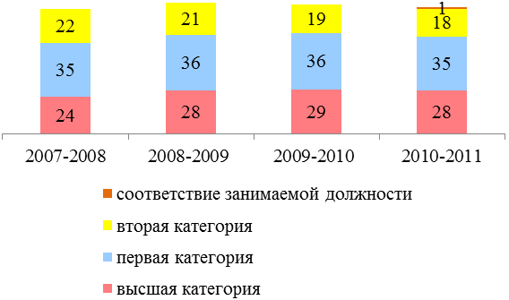
Аттестация руководящих работников муниципальных образовательных учреждений, подведомственных департаменту образования Администрации города, осуществляется в соответствии с постановлением Администрации города Сургута от 28.04.2011 № 2366.
Динамика числа курсов повышения квалификации и семинаров

Годы | Направления повышения квалификации
Годы | Управление и проектирование образовательным процессом | Развитие системы воспитания | Сохранение и укрепление здоровья участников образовательного процесса | Повышение качества и доступности общего и дополнительного образования | Информатизация образовательного процесса
2007 | 3 | 2 | 4 | 21 | 3
2008 | 17 | 6 | 6 | 10 | 8
2009 | 9 | 1 | 1 | 19 | 15
2010 | 10 | - | 3 | 9 | 3
2011 (1п/г) | 5 | 3 | 1 | 19 | 2
Всего | 44 | 12 | 15 | 77 | 31

26

 | РАЗВИТИЕ КАДРОВОГО ПОТЕНЦИАЛА
Доля педагогов с высшим образованием, %  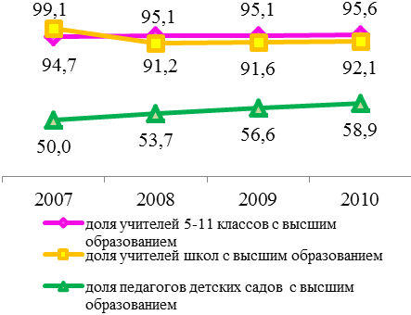 |  | Динамика численности  молодых специалистов, чел.
  Годы | Общая численность молодых специалистов |  |  |  | В т.ч. со стажем работы до 1 года
  Годы | всего | в т.ч. по типам  учреждений |  |  | всего | в т.ч. выпускников текущего года
  Годы | всего | ОУ | ДОУ | УДОД | всего | в т.ч. выпускников текущего года
  2007 | 125 | 91 | 14 | 20 | 46 | 46
  2008 | 174 | 104 | 47 | 23 | 101 | 56
  2009 | 236 | 152 | 61 | 23 | 87 | 47
  2010 | 293 | 181 | 94 | 18 | 134 | 80
В 2010-2011 учебном году в Декаде молодого специалиста приняли участие 215 человек (общая численность участников за 5 лет – 637 молодых специалистов).
Молодежное объединение работников образовательных учреждений города Сургута «МОРОС» способствует развитию творческой активности молодых специалистов, содействует их профессиональному и культурному росту.
Победителями конкурса инновационных образовательных проектов «Молодые – молодым» стали: Шарова О.В. (МАДОУ № 8), Кашкарева А.П. (МБОУ гимназия «Лаборатория Салахова»), Товалюк А.М. (МОУДОД «Центр детского творчества».
Результаты конкурсов педагогических работников в рамках реализации приоритетного национального проекта «Образование» (ПНПО)
Уровень конкурсных мероприятий | Всего за  2006 – 2010гг. |  | в т.ч. за последние 3 года
Уровень конкурсных мероприятий |  |  | 2008 |  | 2009 |  | 2010
Уровень конкурсных мероприятий | К-во победителей | Сумма выплат, тыс.руб. | К-во победителей | Сумма выплат, тыс.руб. | К-во победителей | Сумма выплат, тыс.руб. | К-во победителей | Сумма выплат, тыс.руб.
РФ | 65 | 6 800 | 14 | 1 400 | 13 | 1 300 | 3 | 600
ХМАО | 65 | 3 295 | 16 | 835 | 9 | 450 | 13 | 650
Сургут | 713 | 9 472 | 110 | 2 153 | 38 | 478 | 70  (60+10) | 540  (500+ 40)
Всего | 843 | 19 567 | 140 | 4 388 | 60 | 2 228 | 86 | 1 790
В 2011 г. победителем федерального конкурса на поощрение лучших учителей стала Калинина Т.А., учитель начальных классов МОУ лицей № 2.

Тенденции развития кадрового потенциала:
- стабильно высокая доля педагогических и руководящих работников с высшей и первой квалификационными категориями;
- на 2,3% выросла доля педагогических работников детских садов, имеющих высшее образование;
- продолжает сокращаться доля преподавателей пенсионного возраста: 2008 г. – 23%, 2010 г. – 11,5%;
- исполняется норматив обязательного повышения квалификации педагогических работников;
- растет число молодых специалистов: 2008 г. – 174 чел., 2010 г. – 293 чел.;
- активность педагогов в конкурсах профессионального мастерства остается высокой;
- растёт потребность в воспитателях и учителях начальных классов, что обусловлено демографической ситуацией, вводом новых детских садов и недостаточной численностью выпускников сургутских вузов.
27

РАЗВИТИЕ КАДРОВОГО ПОТЕНЦИАЛА
Динамика участия педагогов в городских конкурсах
профессионального мастерства (чел.)
Год | Всего за год | В том числе по конкурсам:
Год | Всего за год | «Учитель года» | «Сердце отдаю детям» | «Воспи-татель года» | «Педаго-гическая надежда» | «Самый классный классный»
2006 | 48 | 17 | 19 | 12 | - | -
2007 | 74 | 24 | 15 | 21 | 14 | -
2008 | 75 | 15 | 11 | 17 | 17 | 15
2009 | 84 | 12 | 14 | 20 | 26 | 12
2010 | 78 | 17 | 11 | 23 | 14 | 13
Всего за 5 лет; | 359 | 85 | 70 | 93 | 71 | 40

Победители городских конкурсов профессионального мастерства
в 2010-2011 учебном году
Конкурсы | ФИО победителя | Должность | МОУ
«Учитель года» | Аксакова Наталья Николаевна | Учитель английского языка | Гимназия «Лаборатория Салахова»
«Воспитатель года» | Котенко Оксана Михайловна | Воспитатель | МДОУ №83 «Утиное гнездышко»
«Сердце отдаю детям» | Кудимова Вера Викторовна | Педагог - организатор, педагог дополнительного образования | Станция юных натуралистов
«Самый классный классный» | Алексеева Татьяна Александровна | Учитель начальных классов | Основная общеобразовательная школа № 30
«Педагогическая надежда» | Разина Яна Леонидовна | Учитель начальных классов | Гимназия имени Ф.К. Салманова

Результаты участия в региональном этапе всероссийских
конкурсов профессионального мастерства в 2010-2011 учебном году
Конкурсы | ФИО победителя / призера | Должность | МОУ
«Воспитатель года» | Котенко Оксана Михайловна (2 место) | Воспитатель | МДОУ № 83 «Утиное гнездышко»
«Сердце отдаю детям» | Гончаренко Наталья Викторовна (3 место) | Педагог-психолог | СОШ с УИОП № 10
«Учитель года» | Нигматуллина Марина Махтыевна (лауреат, признание детского жюри) | Учитель английского языка | Гимназия «Лаборатория Салахова»

28

СОЦИАЛЬНАЯ ПОДДЕРЖКА
Расходы консолидированного бюджета на выплаты социального характера работникам муниципальных образовательных учреждений в 2011 году составят более 96 млн. руб. (включая оплату льготного проезда к месту отдыха и обратно).  В 2011 году расходы на заработную плату и начисления на оплату труда составят 79,2% консолидированного бюджета (4 306 млн. руб.). | Динамика размера средней заработной платы педагогических работников  образовательных учреждений, руб. на физическое лицо  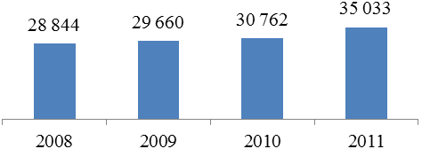
В 2011 году расходы бюджетов различных уровней на социальную поддержку детей города Сургута, осуществляемые департаментом образования Администрации города Сургута, составят более 352 млн. руб.

Направления социальной поддержки обучающихся, воспитанников | Сумма расходов бюджетов различных уровней, тыс. руб.
Направления социальной поддержки обучающихся, воспитанников | всего | окружной бюджет | местный бюджет
Льгота по родительской плате за содержание более 2 тыс. детей в МОУ, реализующих основную общеобразовательную программу дошкольного образования | 34 602 |  | 34 602
Компенсация затрат МДОУ на воспитание и обучение 54 детей-инвалидов | 5 082 | 5 082
Компенсация более 12,5 тыс. заявителей части родительской платы за содержание детей в МОУ, реализующих основную общеобразовательную программу дошкольного образования | 83 595 | 83 595
Обеспечение питанием 100% обучающихся МОУ | 175 201 | 175 201
в том числе:
двухразовое питание более 2 тыс. обучающихся льготных категорий за счет средств окружного бюджета | 33 480 | 33 480
питание 100 % обучающихся, не относящихся к льготной категории за счет субвенций из окружного бюджета | 141 721 | 141 721
Организация отдыха и оздоровления детей | 52 744 | 48 744 | 4 000
в том числе:
в пришкольных лагерях дневного пребывания - более 6 тыс. обучающихся | 30 465 | 26 465 | 4 000
в организациях, обеспечивающих отдых и оздоровление детей – более 1 100 детей города | 22.279 | 22.279
Выплата более 500 стипендий ежемесячно обучающимся (воспитанникам) за отличные успехи в учебе, достижение высоких показателей в олимпиадах, конкурсах, выставках разного уровня и др. | 1 527 |  | 1 527
Всего: | 352 751 | 312 622 | 40 129
 | 352 751 | 89% | 11%

 | 29

ОРГАНИЗАЦИЯ КАНИКУЛЯРНОГО ОТДЫХА ДЕТЕЙ

С 01.01.2010 изменилось федеральное и региональное законодательство в сфере организации отдыха, оздоровления и занятости детей и подростков. Мероприятия каникулярного отдыха и оздоровления организованы с использованием средств местного бюджета, родительской оплаты, средств от приносящей доход деятельности.
Постановлением Администрации города от 19.03.2010 №745 департамент образования Администрации города определен уполномоченным органом местного самоуправления по исполнению отдельных государственных полномочий по организации и обеспечению отдыха и оздоровления детей.
Источники финансирования | 2008 | 2009 | 2010 | 2011 (план)
Муниципальный бюджет | 5 424 | 7 784 | 7 725 | 4 000
Средства ФСС | 12 969 | 12 810 | - | -
Субсидии ХМАО | - | - | 15 165 | 26 464
Субвенции ХМАО | - | - | 17 197 | 22 279
Средства, от приносящей доход деятельности (родительские средства) | 3 636 | 4 529 | 7 720 | 6 405
Комплексными мероприятиями по организации отдыха, оздоровления и занятости детей и подростков ежегодно охвачено около 7 тысяч обучающихся общеобразовательных учреждений и около 6 тысяч воспитанников дошкольных образовательных учреждений.

Численность обучающихся, получивших услугу организованного отдыха
2008 | 2009 | 2010 | 2011 (план)
5936 | 6475 | 6774 | 7290

Программы летнего отдыха реализуются в 40 многопрофильных и 4 профильных лагерях с дневным пребыванием детей.
№  п\п | Направление | Количество направлений | Число отдохнувших детей (факт за I полугодие /  план на год)
1. | Многопрофильные | 42 | 3 398 / 3 915
2. | Профильные:
2. | - гражданско-патриотическое (военно-спортивное) | 1 | 100 / 100
2. | - спортивно-туристическое | 1 | 100 / 100
2. | - нравственно-эстетическое | 1 | 50 / 50
ВСЕГО |  | 45 | 3 648 / 4 165

Победители и призеры конкурса профессионального мастерства «Педагог лета - 2011»:
 | Номинация «Педагог-организатор» | Номинация «Воспитатель отряда»
I место | А.В. Барборошие,  МБОУ НШ-ДС № 43 | С.Н. Толчинская,  МБОУ СОШ № 24
II место | Е.С. Нагорная,  МБОУ СОШ № 5 | И.Ю. Чернова,  МБОУ гимназия «Лаборатория Салахова»
III место | И.М. Мулеева,  МБОУ ООШ № 35 | О.М. Бородай,  МБОУ лицей № 2

30
ОРГАНИЗАЦИЯ КАНИКУЛЯРНОГО ОТДЫХА ДЕТЕЙ

Динамика численности сургутских школьников – участников программ, проектов
Департамента образования и молодежной политики ХМАО – Югры

2009 г. | 2010 г. | 2011 г.
11 | 74 | 75

В период оздоровительной кампании 2011 года по путевкам, приобретенным за счет средств субвенций округа, отдохнут более 900 школьников:

Место отдыха | Период  отдыха | Оздоровительные учреждения | Число  детей, чел.
Краснодарский край (г. Анапа) | июнь-август | ДОЛ «Уральские самоцветы» | 315
Краснодарский край (г. Анапа) | июнь-август | Санаторий «Ейск» | 300
Тюменская обл. (г. Заводоуковск) | июнь-август | ДСОЛ КД имени Ю.А. Гагарина | 200
Юг Тюменской области | июнь-август | СОЛ «Юный Геолог» | 60
Приволжский Федеральный округ | июнь-август | СОЛ «Камские зори» | 30
Башкирия | ноябрь | СОЛ «Новоабзаково» | 45
Тюменская обл. (г. Заводоуковск) | ноябрь | ДСОЛ КД имени Ю.А. Гагарина | 55
Третий год на территории муниципального образования реализуется межведомственный проект «Моя карта здоровья», цель которого – внедрение новых механизмов организации отдыха, оздоровления и занятости детей в лагерях дневного пребывания общеобразовательных учреждений города в условиях межведомственного партнерства.
Динамика участия учреждений в реализации проекта «Моя карта здоровья»
 |  | 2009 г. | 2010 г. | 2011 г.
1. | Количество учреждений – участников проекта | 3 | 10 | 10
1.1 | Муниципальные образовательные учреждения, подведомственные департаменту образования | СОШ с УИОП № 10 | гимназия «Лаборатория Салахова», СОШ с УИОП № 10, СОШ № 7,НОШ № 2,
1.1 |  | СОШ с УИОП № 10 | СОШ № 5, 15 | СОШ № 27, ООШ № 35, МДОУ № 8
1.2 | Муниципальные учреждения здравоохранения, подведомственные комитету по здравоохранению | МУЗ КГП № 1 | МУЗ КГП № 1,  МУЗ КГБ № 1 ДП № 2,  МУЗ ГП № 2 | МУЗ КГП № 1, МУЗ ГП № 5,  МУЗ ГП № 2
1.3 | Бюджетное учреждение социального обслуживания ХМАО-Югры «Центр социальной помощи семье и детям «Юнона»
2. | Число детей, оздоровленных в рамках проекта | 80 | 150 | 172

Первый год в лагерях с дневным пребыванием детей реализуется проект «Растём вместе», призванный развивать толерантное отношение к окружающим. В проекте приняли участие 649 воспитанников оздоровительных лагерей из 7 образовательных учреждений (СОШ № 22, 25, 28, 45, ООШ № 30, НШ № 40, МУК № 1).
31

СТРАТЕГИЯ РАЗВИТИЯ МУНИЦИПАЛЬНОЙ СИСТЕМЫ ОБРАЗОВАНИЯ ДО 2020 г.
(утверждена решением Коллегии департамента образования от 08.12.2010 г. №2/2)
Основная цель деятельности департамента образования и подведомственных образовательных учреждений – формирование открытой, саморазвивающейся, информационно и технически оснащенной образовательной системы, способной в полной мере удовлетворять образовательные запросы личности и социума, обеспечивать доступность качественного образования.

Задачи:
в сфере дошкольного, общего и дополнительного образования
- развитие сети образовательных учреждений различных типов, видов и форм;
- обеспечение комплексной безопасности образовательной среды, включая антитеррористическую, пожарную, техническую, экологическую и др. виды безопасности;
- обновление содержания, повышение качества и доступности образования;
- обновление содержания и технологий образования, развитие вариативности образовательных программ;
- разработка системы мер, направленных на формирование высококвалифицированных педагогических кадров;
- обеспечение непрерывного сопровождения детей с учётом их особенностей, индивидуальных потребностей и способностей;
- создание условий для сохранения и укрепления здоровья обучающихся и воспитанников, воспитания здорового образа жизни;
- создание системы ранней диагностики и постоянного сопровождения детей, с учётом индивидуальных потребностей и способностей ребёнка;
- создание условий для формирования духовно-нравственной, социально-активной и успешной личности с высоким уровнем гражданских компетентностей;
- развитие информационной образовательной среды образовательного учреждения, широкое внедрение программ дистанционного обучения, цифровых и электронных средств обучения нового поколения
в сфере управления образовательной системой:
- развитие новых организационно-экономических механизмов, повышающих экономическую и социальную эффективность образовательных учреждений;
- участие в мероприятиях по отработке механизмов оценки качества общего образования;
- внедрение информационно-коммуникационных технологий в управление образованием;
- развитие институтов общественного участия в образовательной деятельности.

Определены ключевые направления деятельности по реализации поставленных задач, решение которых невозможно без активного участия общества, представителей бизнеса, всех заинтересованных групп и в части разработки перспектив развития, и в части путей реализации.

32

